Op. 4 | La soustraction posée
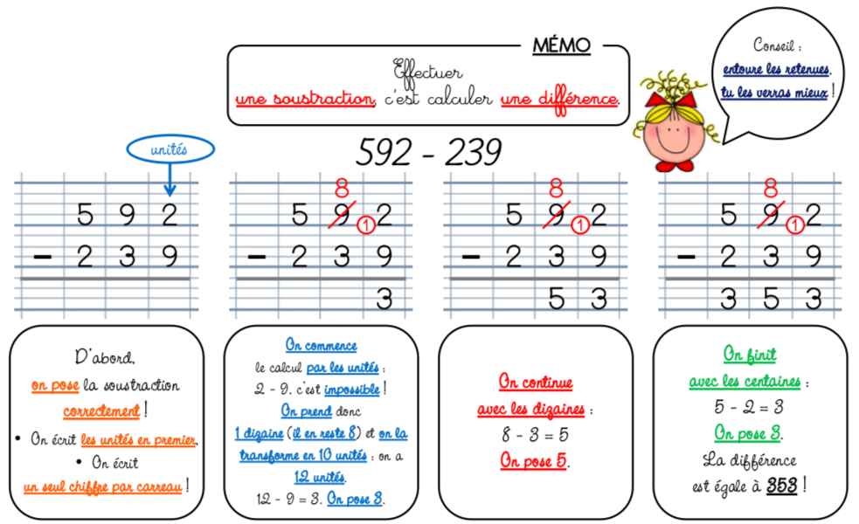
D’abord, on pose la soustraction
correctement !
- On écrit les unités en premier
- On écrit un seul chiffre par carreau !
On commence
le calcul par les unités
2 – 9, c’est impossible
On échange donc 1 dizaine contre 10 unités, il reste 8 dizaines et on aura 12 unités.
12 – 9 = 3
On continue
avec les dizaines :
8 – 3 = 5
On pose 5.
On finit
avec les centaines,
5 – 2 = 3
On pose 3.
La différence entre 239 et 592 est égale à 353

Op. 4 | La soustraction posée
D’abord, on pose la soustraction
correctement !
- On écrit les unités en premier
- On écrit un seul chiffre par carreau !
On commence
le calcul par les unités
2 – 9, c’est impossible
On échange donc 1 dizaine contre 10 unités, il reste 8 dizaines et on aura 12 unités.
12 – 9 = 3
On continue
avec les dizaines :
8 – 3 = 5
On pose 5.
On finit
avec les centaines,
5 – 2 = 3
On pose 3.
La différence entre 239 et 592 est égale à 353

